**CHỦ ĐỀ CÂU 48: ỨNG DỤNG HÌNH HỌC CỦA TÍCH PHÂN**

**ĐỀ GỐC**

1. Cho hàm số bậc ba $y=f\left(x\right)$ có đồ thị là đường cong trong hình vẽ bên. Biết hàm số $f\left(x\right)$ đạt cực trị tại hai điểm $x_{1},x_{2}$ thỏa mãn $x_{2}=x_{1}+2$ và $f\left(x_{1}\right)+f\left(x_{2}\right)=0$. Gọi $S_{1}$ và $S_{2}$ là diện tích của hai hình phẳng được gạch trong hình bên. Tỉ số $\frac{S_{1}}{S_{2}}$ bằng

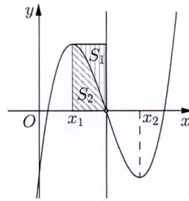

**A. $\frac{3}{4}$** . **B. $\frac{5}{8}$** . **C. $\frac{3}{8}$** . **D. $\frac{3}{5}$** .

**Lời giải**

**Chọn D**

Gọi $f\left(x\right)=ax^{3}+bx^{2}+cx+d$, với $a>0$ $⇒f^{'}\left(x\right)=3ax^{2}+2bx+c$.

Theo giả thiết ta có $f^{'}\left(x_{1}\right)=f^{'}\left(x_{2}\right)=0⇒f^{'}\left(x\right)=3a\left(x-x_{1}\right)\left(x-x_{2}\right)=3a\left(x-x_{1}\right)\left(x-x_{1}-2\right)$.

$⇒f^{'}\left(x\right)=3a{\left(x-x_{1}\right)}^{2}-6a\left(x-x_{1}\right)$.

$⇒f\left(x\right)=\int{f^{'}\left(x\right)dx}=a{\left(x-x_{1}\right)}^{3}-3a{\left(x-x_{1}\right)}^{2}+C$.

Ta có $f\left(x_{1}\right)+f\left(x_{2}\right)=0⇒f\left(x_{1}\right)+f\left(x_{1}+2\right)=0$ $⇒C+8a-12a+C=0⇒C=2a$.

Do đó $f\left(x\right)=a{\left(x-x_{1}\right)}^{3}-3a{\left(x-x_{1}\right)}^{2}+2a=a\left[{\left(x-x_{1}\right)}^{3}-3{\left(x-x_{1}\right)}^{2}+2\right]$.

$f\left(x\right)=0⇒a\left[{\left(x-x_{1}\right)}^{3}-3{\left(x-x_{1}\right)}^{2}+2\right]=0⇔\left[\begin{aligned}x=x_{1}+1-\sqrt{3} \\ x=x_{1}+1 \\ x=x_{1}+1+\sqrt{3}\end{aligned}\right.$.

Suy ra $S_{2}=\int_{x_{1}}^{x_{1}+1}{f\left(x\right)dx}=\int_{x_{1}}^{x_{1}+1}{a\left[{\left(x-x_{1}\right)}^{3}-3{\left(x-x_{1}\right)}^{2}+2\right]dx}$

$$=\int_{x_{1}}^{x_{1}+1}{a\left[{\left(x-x_{1}\right)}^{3}-3{\left(x-x_{1}\right)}^{2}+2\right]d\left(x-x_{1}\right)}$$

$={\left.a\left[\frac{{\left(x-x_{1}\right)}^{4}}{4}-{\left(x-x_{1}\right)}^{3}+2\left(x-x_{1}\right)\right]\right|}_{x_{1}}^{x_{1}+1}=\frac{5a}{4}$.

Mặt khác ta có $S_{1}+S_{2}=\int_{x_{1}}^{x_{1}+1}{f\left(x_{1}\right)dx}=f\left(x_{1}\right)\int_{x_{1}}^{x_{1}+1}{dx}=f\left(x_{1}\right)=2a$ $⇒S_{1}=2a-S_{2}=\frac{3a}{4}$.

Vậy $\frac{S_{1}}{S_{2}}=\frac{3}{5}$.

**ĐỀ PHÁT TRIỂN**

**Câu 48.1.** Cho hàm số bậc bốn $y=f\left(x\right)$ có đồ thị $\left(C\right)$ như hình vẽ bên. Biết hàm số $y=f\left(x\right)$ đạt cực trị tại các điểm $x_{1},x_{2},x_{3}$ thỏa mãn $x_{3}=x_{1}+2$, $f\left(x_{1}\right)+f\left(x_{3}\right)+\frac{2}{3}f\left(x_{2}\right)=0$ và $\left(C\right)$ nhận đường thẳng $d:{x}=x_{2}$ làm trục đối xứng. Gọi $S_{1},S_{2},S_{3},S_{4}$ là diện tích của các miền hình phẳng được đánh dấu như hình bên. Tỉ số $\frac{S_{1}+S_{2}}{S_{3}+S_{4}}$ gần kết quả nào nhất



**A. $0,60$** . **B. $0,55$** . **C. $0,65$** . **D. $0,70.$**

**Lời giải**

**Chọn A**

Nhận thấy kết quả bài toán không đổi khi ta tịnh tiến đồ thị $\left(C\right)$ sang bên trái sao cho đường thẳng $d:{x}=x_{2}$ trùng với trục tung khi đó $\left(C\right)$ là đồ thị của hàm trùng phương $y=g\left(x\right)$ có ba điểm cực trị $x_{1}=-1,x_{2}=0,x_{3}=1$. Suy ra $y=g\left(x\right)=k\left(x^{4}-2x^{2}\right)+c\left(k>0\right)$

Lại có $f\left(x_{1}\right)+f\left(x_{3}\right)+\frac{2}{3}f\left(x_{2}\right)=0⇒-2k+2c+\frac{2}{3}c=0⇔c=\frac{3}{4}k$

Suy ra : $y=g\left(x\right)=k\left(x^{4}-2x^{2}\right)+\frac{3}{4}k$

Khi đó: $S_{1}+S_{2}=k\int_{0}^{1}{\left|x^{4}-2x^{2}+\frac{3}{4}\right|}dx=\frac{28\sqrt{2}-17}{60}k$.

Ta lại có : $g\left(0\right)-g\left(1\right)=k⇒S_{1}+S_{2}+S_{3}+S_{4}=k.1=k$.

Suy ra $S_{3}+S_{4}=k-\frac{28\sqrt{2}-17}{60}k=\frac{77-28\sqrt{2}}{60}k⇒\frac{S_{1}+S_{2}}{S_{3}+S_{4}}=\frac{28\sqrt{2}-17}{77-28\sqrt{2}}≈0,604$

**ĐỀ PHÁT TRIỂN**

**Câu 48.2:** Cho hàm số bậc ba $y=f\left(x\right)$ có đồ thị là đường cong $\left(C\right)$ trong hình bên. Hàm số $f\left(x\right)$ đạt cực trị tại hai điểm $x_{1},x_{2}$ thỏa $f\left(x_{1}\right)+f\left(x_{2}\right)=0$. Gọi $A,B$ là hai điểm cực trị của đồ thị $\left(C\right);{}M,N,K$ là giao điểm của $\left(C\right)$ với trục hoành; $S$ là diện tích của hình phẳng được gạch trong hình, $S_{2}$ là diện tích tam giác $NBK$. Biết tứ giác $MAKB$ nội tiếp đường tròn, khi đó tỉ số $\frac{S_{1}}{S_{2}}$ bằng

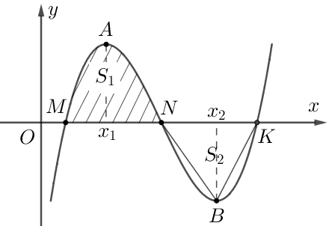

**A. $\frac{2\sqrt{6}}{3}$** . **B. $\frac{\sqrt{6}}{2}$** . **C. $\frac{5\sqrt{3}}{6}$** . **D. $\frac{3\sqrt{3}}{4}$** .

**Lời giải**

**Chọn D**

Kết quả bài toán không thay đổi khi ta tịnh tiến đồ thị đồ thị $\left(C\right)$ sang trái sao cho điểm uốn trùng với gốc tọa độ $O$. (như hình dưới)

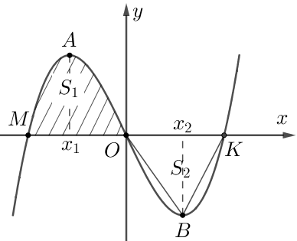

Do $f\left(x\right)$ là hàm số bậc ba, nhận gốc tọa độ là tâm đối xứng $\left(O≡N\right)$.

Đặt $x_{1}=-a,x_{2}=a$, với $a>0$ $⇒f'\left(x\right)=k\left(x^{2}-a^{2}\right)$ với $k>0$

$⇒f\left(x\right)=k\left(\frac{1}{3}x^{3}-a^{2}x\right)$ $⇒x_{M}=-a\sqrt{3},x_{K}=a\sqrt{3}$

Có $MAKB$ nội tiếp đường tròn tâm $O$ $⇒OA=OM=a\sqrt{3}$

Có $f\left(x_{1}\right)=\sqrt{OA^{2}-{x_{1}}^{2}}⇔f\left(-a\right)=a\sqrt{2}⇔k\left(-\frac{1}{3}a^{3}+a^{3}\right)=a\sqrt{2}⇔k=\frac{3\sqrt{2}}{2a^{2}}$

$⇒f\left(x\right)=\frac{3\sqrt{2}}{2a^{2}}\left(\frac{1}{3}x^{3}-a^{2}x\right)$

$S_{1}=\int_{-a\sqrt{3}}^{0}{f\left(x\right)dx}=\frac{3\sqrt{2}}{2a^{2}}{\left.\left(\frac{1}{12}x^{4}-\frac{a^{2}}{2}x^{2}\right)\right|}_{-a\sqrt{3}}^{0}=\frac{9\sqrt{2}}{8}a^{2}$

$S_{2}=S_{ΔAMO}=\frac{1}{2}f\left(-a\right).MO=\frac{1}{2}a\sqrt{2}.a\sqrt{3}=\frac{\sqrt{6}}{2}a^{2}$

Vậy $\frac{S_{1}}{S_{2}}=\frac{3\sqrt{3}}{4}$.

**Câu 48.3:** Cho hàm số bậc ba $y=f\left(x\right)$ có đồ thị là đường cong ở hình bên dưới. Gọi $x_{1}, x_{2}$ lần lượt là hai điểm cực trị thỏa mãn $x_{2}=x_{1}+2$ và $f\left(x_{1}\right)-3f\left(x_{2}\right)=0.$ Đường thẳng song song với trục $Ox$ và qua điểm cực tiểu cắt đồ thị hàm số tại điểm thứ hai có hoành độ $x_{0}$ và $x_{1}=x_{0}+1$. Tính tỉ số $\frac{S_{1}}{S_{2}}$ ( $S_{1}$ và $S_{2}$ lần lượt là diện tích hai hình phẳng được gạch ở hình bên dưới).

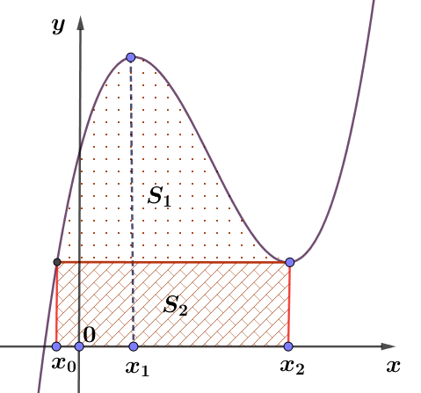

**A. $\frac{27}{8}$** . **B. $\frac{5}{8}$** . **C. $\frac{3}{8}$** . **D. $\frac{3}{5}.$**

**Lời giải**

**Chọn A**

+) Gọi $f\left(x\right)=ax^{3}+bx^{2}+cx+d$, với $a>0$ $⇒f^{'}\left(x\right)=3ax^{2}+2bx+c$.

+) Theo giả thiết ta có $f^{'}\left(x_{1}\right)=f^{'}\left(x_{2}\right)=0⇒f^{'}\left(x\right)=3a\left(x-x_{1}\right)\left(x-x_{2}\right)=3a\left(x-x_{1}\right)\left(x-x_{1}-2\right)$

$⇒f^{'}\left(x\right)=3a{\left(x-x_{1}\right)}^{2}-6a\left(x-x_{1}\right)$.

$⇒f\left(x\right)=\int{f^{'}\left(x\right)dx}=a{\left(x-x_{1}\right)}^{3}-3a{\left(x-x_{1}\right)}^{2}+C$.

+) Ta có $f\left(x_{1}\right)-3f\left(x_{2}\right)=0⇒f\left(x_{1}\right)-3f\left(x_{1}+2\right)=0$

$⇔C-3\left(8a-12a+C\right)=0⇔-2C+12a=0⇔C=6a$.

Do đó $f\left(x\right)=a{\left(x-x_{1}\right)}^{3}-3a{\left(x-x_{1}\right)}^{2}+6a$.

+) $S_{2}$ là diện tích hình chữ nhật có cạnh bằng 3 và và $f\left(x_{2}\right)=8a-12a+6a=2a$

+) $S_{1}$ là diện tích hình phẳng giới hạn bởi các đường $x=x_{0}=x_{1}-1, x=x_{2}=x_{1}+2$, $y=f\left(x_{2}\right)=2a$ và $f\left(x\right)=a{\left(x-x_{1}\right)}^{3}-3a{\left(x-x_{1}\right)}^{2}+6a$ nên suy ra

$$S_{1}=\int_{x_{1}-1}^{x_{1}+2}{\left[f\left(x\right)-2a\right]dx}=\int_{x_{1}-1}^{x_{1}+2}{\left[a{\left(x-x_{1}\right)}^{3}-3a{\left(x-x_{1}\right)}^{2}+4a\right]dx}$$

$={\left.\left[\frac{a{\left(x-x_{1}\right)}^{4}}{4}-3a\frac{{\left(x-x_{1}\right)}^{3}}{3}+4ax\right]\right|}_{x_{1}-1}^{x_{1}+2}=\frac{27a}{4}$.

Vậy $\frac{S_{1}}{S_{2}}=\frac{27}{8}$.

**Câu 48.4:** Cho hàm số bậc bốn trùng phương $y=f\left(x\right)$ có đồ thị là đường cong trong hình bên. Biết hàm số $f\left(x\right)$ đạt cực trị tại ba điểm $x_{1},x_{2},x_{3}(x_{1}<x_{2}<x_{3})$ thỏa mãn $x_{1}+x_{3}=4$. Gọi $S_{1}$ và $S_{2}$ là diện tích của hai hình phẳng được gạch trong hình. Tỉ số bằng

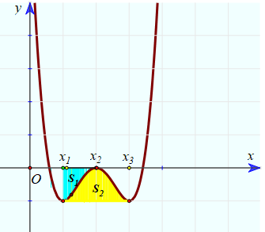

**A.**  **B.**  **C.**  **D.**

**Lời giải**

**Chọn B**

Rõ ràng kết quả bài toán không đổi khi ta tịnh tiến đồ thị sang trái sao cho .



Gọi , ta có hàm số là chẵn và có 3 điểm cực trị tương ứng là

là các nghiệm của phương trình .

Dựa vào đồ thị , ta có . Từ đó suy ra với .

Do tính đối xứng của hàm trùng phương nên diện tích hình chữ nhật bằng $2S_{1}+S_{2}=\left|g(2)\right|.4=64a$

Ta có $S_{1}$ là diện tích hình phẳng giới hạn bởi đồ thị hàm số $g(x)$, trục hoành, đường thẳng $x=-2,x=0$. $S_{1}=\int_{-2}^{0}{\left|g(x)\right|dx}=a\int_{-2}^{0}{\left|x^{4}-8x^{2}\right|dx}=\frac{224a}{15}$. Suy ra $S_{2}=64a-2.\frac{224a}{15}=\frac{512a}{15}$.

Vậy $\frac{S_{1}}{S_{2}}=\frac{224}{512}=\frac{7}{16}$.

**Câu 48.5:** Cho hàm số bậc ba $f\left(x\right)=ax^{3}+bx^{2}+cx+d$ và đường thẳng $d:{g}\left(x\right)=mx+n$ có đồ thị như hình vẽ. Gọi $S_{1},S_{2},S_{3}$ lần lượt là diện tích của các phần giới hạn như hình bên. Nếu $S_{1}=4$ thì tỷ số $\frac{S_{2}}{S_{3}}$ bằng.

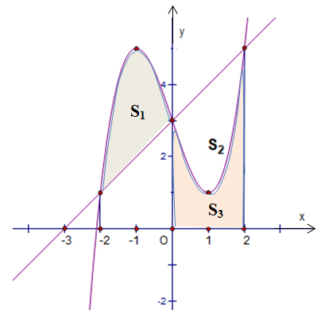

**A. $\frac{3}{2}$** . **B. $1$** . **C. $2$** . **D. $\frac{1}{2}$** .

**Lời giải:**

**Chọn B**

• Dựa vào đồ thị như hình vẽ, ta có: $f\left(x\right)-g\left(x\right)=k.x\left(x+2\right)\left(x-2\right)$.

$g\left(x\right)=x+3$

$S_{1}=S_{2}=\int_{-2}^{0}{kx\left(x+2\right)}\left(x-2\right)dx=4k$

$S_{2}+S_{3}=\frac{\left(\left|g\left(0\right)\right|+\left|g\left(2\right)\right|\right).2}{2}=\frac{\left(3+5\right).2}{2}=8$

Vì $S_{1}=4⇒S_{2}=4$ $⇒S_{3}=8-4=4$. Vậy $\frac{S_{2}}{S_{3}}=1$.

**Câu 48.6:** Cho hàm số $y=x^{4}-3x^{2}+m$ có đồ thị $\left(C_{m}\right)$, với $m$ là tham số thực. Giả sử $\left(C_{m}\right)$ cắt trục $Ox$ tại bốn điểm phân biệt như hình vẽ

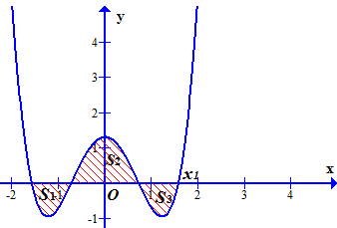

Gọi $S_{1}$, $S_{2}$, $S_{3}$ là diện tích các miền gạch chéo được cho trên hình vẽ. Giá trị của $m$ để $S_{1}+S_{3}=S_{2}$ là

**A. $\frac{5}{4}$** . **B. $-\frac{5}{4}$** . **C. $\frac{5}{2}$** . **D. $-\frac{5}{2}$** .

**Lời giải**

**Chọn A**

Gọi $x_{1}$ là nghiệm dương lớn nhất của phương trình $x^{4}-3x^{2}+m=0$, ta có $m=-x_{1}^{4}+3x_{1}^{2}$ $\left(1\right)$.

Vì $S_{1}+S_{3}=S_{2}$ và $S_{1}=S_{3}$ nên $S_{2}=2S_{3}$ hay $\int_{0}^{x_{1}}{f\left(x\right)dx}=0$.

Mà $\int_{0}^{x_{1}}{f\left(x\right)dx}=\int_{0}^{x_{1}}{\left(x^{4}-3x^{2}+m\right)dx}={\left.\left(\frac{x^{5}}{5}-x^{3}+mx\right)\right|}_{0}^{x_{1}}=\frac{x_{1}^{5}}{5}-x_{1}^{3}+mx_{1}=x_{1}\left(\frac{x_{1}^{4}}{5}-x_{1}^{2}+m\right)$.

Do đó, $x_{1}\left(\frac{x_{1}^{4}}{5}-x_{1}^{2}+m\right)=0$ $\frac{x_{1}^{4}}{5}-x_{1}^{2}+m=0$ $\left(2\right)$.

Từ $\left(1\right)$ và $\left(2\right)$, ta có phương trình $\frac{x_{1}^{4}}{5}-x_{1}^{2}-x_{1}^{4}+3x_{1}^{2}=0⇔-4x_{1}^{4}+10x_{1}^{2}=0$ $x_{1}^{2}=\frac{5}{2}$.

Vậy $m=-x_{1}^{4}+3x_{1}^{2}=\frac{5}{4}$.

**Câu 48.7:** Cho hàm số bậc bốn trùng phương $y=f\left(x\right)$ có đồ thị là đường cong trong hình bên. Biết hàm số $f\left(x\right)$ đạt cực trị tại ba điểm $x_{1},x_{2},x_{3}(x_{1}<x_{2}<x_{3})$ thỏa mãn $x_{1}+x_{3}=4$. Gọi $S_{1}$ và $S_{2}$ là diện tích của hai hình phẳng được gạch trong hình. Tỉ số bằng



**A.**  **B.**  **C.**  **D.**

**Lời giải**

**Chọn B**

Rõ ràng kết quả bài toán không đổi khi ta tịnh tiến đồ thị sang trái sao cho .



Gọi , ta có hàm số là chẵn và có 3 điểm cực trị tương ứng là

là các nghiệm của phương trình .

Dựa vào đồ thị , ta có . Từ đó suy ra với .

Do tính đối xứng của hàm trùng phương nên diện tích hình chữ nhật bằng $2S_{1}+S_{2}=\left|g(2)\right|.4=64a$

Ta có $S_{1}$ là diện tích hình phẳng giới hạn bởi đồ thị hàm số $g(x)$, trục hoành, đường thẳng $x=-2,x=0$. $S_{1}=\int_{-2}^{0}{\left|g(x)\right|dx}=a\int_{-2}^{0}{\left|x^{4}-8x^{2}\right|dx}=\frac{224a}{15}$. Suy ra $S_{2}=64a-2.\frac{224a}{15}=\frac{512a}{15}$.

Vậy $\frac{S_{1}}{S_{2}}=\frac{224}{512}=\frac{7}{16}$.

**Câu 48.8:** Trong Công viên Toán học có những mảnh đất mang hình dáng khác nhau. Mỗi mảnh được trồng một loài hoa và nó được tạo thành bởi một trong những đường cong đẹp trong toán học. Ở đó có một mảnh đất mang tên Bernoulli, nó được tạo thành từ đường Lemmiscate có phương trình trong hệ tọa độ $Oxy$ là $16y^{2}=x^{2}\left(25-x^{2}\right)$ như hình vẽ bên. Tính diện tích $S$ của mảnh đất Bernoulli biết rằng mỗi đơn vị trong hệ tọa độ $Oxy$ tương ứng với chiều dài $1$ mét.

.



**A. $S=\frac{125}{4} \left(m^{2}\right)$** . **B. $S=\frac{250}{3} \left(m^{2}\right)$** . **C. $S=\frac{125}{3} \left(m^{2}\right)$** . **D. $S=\frac{125}{6}\left(m^{2}\right)$** .

**Lời giải**

**Chọn C**

Vì tính đối xứng trụ nên diện tích của mảnh đất tương ứng với 4 lần diện tích của mảnh đất thuộc góc phần tư thứ nhất của hệ trục tọa độ $Oxy$.

Từ giả thuyết bài toán, ta có $y=±\frac{1}{4}x\sqrt{5-x^{2}}$.

Góc phần tư thứ nhất $y=\frac{1}{4}x\sqrt{25-x^{2}};{x}∈\left[0;{5}\right]$.

Nên $S_{(I)}=\frac{1}{4}\int_{0}^{5}{x\sqrt{25-x^{2}}dx}=\frac{125}{12}⇒S=\frac{125}{3}(m^{3})$.

**Câu 48.9:** Cho parabol $\left(P_{1}\right):{y}=-x^{2}+4$ cắt trục hoành tại hai điểm $A$, $B$ và đường thẳng $d:{y}=a$ $\left(0<a<4\right)$. Xét parabol $\left(P_{2}\right)$ đi qua $A$, $B$ và có đỉnh thuộc đường thẳng $y=a$. Gọi $S_{1}$ là diện tích hình phẳng giới hạn bởi $\left(P_{1}\right)$ va $d$ ̀ . $S_{2}$ là diện tích hình phẳng giới hạn bởi $\left(P_{2}\right)$ và trục hoành. Biết $S_{1}=S_{2}$ (tham khảo hình vẽ bên).



Tính $T=a^{3}-8a^{2}+48a$.

**A. $T=99$** . **B. $T=64$** . **C. $T=32$** . **D. $T=72$** .

**Lời giải**

**Chọn B**

- Gọi $A$, $B$ là các giao điểm của $\left(P_{1}\right)$ và trục , .

- Gọi $M$, $N$ là giao điểm của $\left(P_{1}\right)$ và đường thẳng , .

- Nhận thấy: $\left(P_{2}\right)$ là parabol có phương trình .

- Áp dụng công thức tính diện tích hình phẳng ta được:

.

.

- Theo giả thiết: $S_{1}=S_{2}⇒\frac{4}{3}\left(4-a\right)\sqrt{4-a}=\frac{8a}{3}⇔{\left(4-a\right)}^{3}=4a^{2}⇔a^{3}-8a^{2}+48a=64$.

**Câu 48.10:** Trong hệ trục tọa độ $Oxy$, cho parabol $\left(P\right):{y}=x^{2}$ và hai đường thẳng $y=a$, $y=b$ $\left(0<a<b\right)$. Gọi $S_{1}$ là diện tích hình phẳng giới hạn bởi parabol $\left(P\right)$ và đường thẳng $y=a$; $\left(S_{2}\right)$ là diện tích hình phẳng giới hạn bởi parabol $\left(P\right)$ và đường thẳng $y=b$. Với điều kiện nào sau đây của $a$ và $b$ thì $S_{1}=S_{2}$?



**A. $b=\sqrt[3]{4}a$** . **B. $b=\sqrt[3]{2}a$** . **C. $b=\sqrt[3]{3}a$** . **D. $b=\sqrt[3]{6}a$** .

**Lời giải**

**Chọn A**

Phương trình hoành độ giao điểm của parabol $\left(P\right):{y}=x^{2}$ với đường thẳng $y=b$ là

$x^{2}=b⇔x=±\sqrt{b}$.

Phương trình hoành độ giao điểm của parabol $\left(P\right):{y}=x^{2}$ với đường thẳng $y=a$ là

$x^{2}=a⇔x=±\sqrt{a}$.

Diện tích hình phẳng giới hạn bởi parabol $\left(P\right):{y}=x^{2}$ và đường thẳng $y=b$ là

$S=2\int_{0}^{\sqrt{b}}{\left(b-x^{2}\right)d{x}}={\left.2\left(bx-\frac{x^{3}}{3}\right)\right|}_{0}^{\sqrt{b}}=2\left(b\sqrt{b}-\frac{b\sqrt{b}}{3}\right)=\frac{4b\sqrt{b}}{3}$.

Diện tích hình phẳng giới hạn bởi parabol $\left(P\right):{y}=x^{2}$ và đường thẳng $y=a$ là $S_{1}=2\int_{0}^{\sqrt{a}}{\left(a-x^{2}\right)d{x}}={\left.2\left(ax-\frac{x^{3}}{3}\right)\right|}_{0}^{\sqrt{a}}=2\left(a\sqrt{a}-\frac{a\sqrt{a}}{3}\right)=\frac{4a\sqrt{a}}{3}$.

Do đó $S=2S_{1}⇔\frac{4b\sqrt{b}}{3}=2.\frac{4a\sqrt{a}}{3}⇔{\left(\sqrt{b}\right)}^{3}=2{\left(\sqrt{a}\right)}^{3}⇔\sqrt{b}=\sqrt[3]{2}\sqrt{a}⇔b=\sqrt[3]{4}a$.